

[입점사] 서비스 정책서
3TOP Project Management Methodology
v0.60

프로젝트 | ABC-MART 온라인 쇼핑몰 2.0 구축
작성자 | 윤예지 | 작성일 | 2019-04-04
승인자 |  | 승인일

Revision History

No | 버전 | 날짜 | 페이지 및 내용 | 작성자 | 승인자
1 | V 0.10 | 2018.10.01 | 신규작성 | 윤예지
2 | V 0.20 | 2018.10.23 | 입점사 정산 문서로 수정 보완 | 윤예지
3 | V 0.30 | 2018.11.02 | 내용 업데이트 | 윤예지
4 | V0.40 | 2019.03.29 | 입점사 주문/배송/클레임 프로세스 추가 | 윤예지
5 | V0.50 | 2019.04.01 | 입점사 정보/상품/프로모션 관리 내용 추가 | 김경훈
6 | V0.60 | 2019.05.08 | 입점사 페널티 정책 관련 내용 추가 | 김경훈
7
8
9
10
11
12
13
14
15
16
17
18
19
20

Table of Contents
1 입점사 관리 5
1.1 입점사 정보 관리 5
1.1.1 입점사 정의 5
1.1.2 입점 문의 관리 5
1.1.3 입점 계약 관리 5
1.1.4 입점사 등록 6
1.1.5 입점사 거래상태 8
1.1.6 입점사 설정정보 관리 9
1.1.7 입점사 수수료 관리 9
1.1.8 입점사 배송정책 관리 10
1.1.9 입점사 관리자 계정 관리 10
1.1.10 입점사 휴일 관리 10
2 입점사 상품 관리 11
2.1 입점사 상품 등록 11
2.1.1 입점상품 등록 정책 11
2.1.2 입점상품 개별등록 12
2.1.3 입점상품 일괄등록 13
2.1.4 입점상품 복사등록 15
2.2 입점사 상품 수정 15
2.2.1 입점상품 수정 정책 15
2.2.2 입점상품 개별 수정 16
2.2.3 입점상품 일괄 수정 16
3 입점사 프로모션 관리 18
3.1 입점사 기획전 관리 18
3.1.1 기획전 관리 정책 18
3.1.2 기획전 등록 19
3.1.3 기획전 승인 20
3.1.4 기획전 수정 21
3.2 입점사 대상 쿠폰 관리 22
3.2.1 입점사 쿠폰 적용 22
3.3 입점사 대상 프로모션 관리 23
3.3.1 입점상품의 프로모션 적용 23
4 입점사 주문/배송 관리 24
4.1 입점사 주문 관리 24
4.1.1 입점사 기본 주문정책 24
4.1.2 입점사 주문조회 24
4.1.3 입점사 주문배송상태 24
4.1.4 입점사 주문관리 프로세스 26
4.1.5 주문 상품에 대한 판매취소 요청 26
4.1.6 입점사 매출확정 시점 26
4.2 입점사 배송 관리 27
4.2.1 입점사 기본 배송정책 27
4.2.2 입점사 주문 배송관리 27
4.2.3 입점사 배송 프로세스 28
4.2.4 배송지연 안내 28
4.2.5 분실처리 및 재배송 29
5 입점사 클레임 관리 30
5.1 입점사 클레임 관리 30
5.1.1 입점사 기본 클레임 정책 30
5.1.2 입점사 클레임 관리 30
5.1.3 입점사 교환품 발송처리 30
5.1.4 입점사 클레임 상태 31
5.1.5 입점사 반품 프로세스 32
5.1.6 입점사 교환 프로세스 33
5.1.7 클레임 불가 요청 34
5.2 입점사 AS 관리 34
5.2.1 입점사 기본 AS정책 34

- 입점사 관리
  - 입점사 정보 관리
    - 입점사 정의
      - 온라인몰에 입점하여 직접 상품 또는 재화를 판매하는 사업자를 의미한다.

    - 입점 문의 관리
      - 입점문의 신청은 각 사이트(통합몰, ON THE SPOT)별로 FO페이지의 입점/제휴문의 화면에서 신청가능하며, 관리자 시스템에서 별도의 승인처리는 하지 않는다.
      - 입점문의 신청은 온라인몰에 가입된 통합멤버십회원만 작성가능하며, 비회원은 작성할 수 없다.
      - 입점문의 신청 시 사업자등록번호 인증, 본인인증 등의 별도의 인증절차는 진행하지 않으며, 추가서류 등의 첨부파일 등록을 요구하지 않는다.
      - 등록된 입점문의 신청 내용은 수정/삭제 기능을 제공하지 않는다.
      - 등록된 입점문의 신청 내용은 관리자 시스템에서 조회가능하며, 담당관리자에게 이메일로 자동 발송된다.
      - 등록된 입점문의에 대한 답변은 관리자 시스템에서 처리하지 않으며, 등록한 회원의 연락처, 이메일 정보를 조회하여, 담당 관리자가 직접 회신한다.

    - 입점 계약 관리
      - 입점사 접촉, 심사, 계약에 관한 일체의 행위는 관리자 시스템에서 처리하지 않으며, 담당 관리자가 입점사와 직접 유선 혹은 대면 접촉하여 진행한다.
      - 입점사 계약 시 관리자 시스템에 등록/설정할 정보를 사전 전달하여 담당관리자가 임의의 정보입력을 하지 않도록 주의한다.
      - 입점사 계약 시 필요한 부가서류는 담당관리자가 직접 수령하며, 관리자 시스템을 통해 첨부파일 등의 형태로 요구하지 않는다.
      - 입점사 계약이 완료되면 ERP에 해당업체의 정보를 등록한 이후, 등록된 업체코드 및 입점사 정보를 관리자 시스템(BO)의 입점관리 메뉴에서 등록한다.
      - 입점계약 시 상호 협의한 판매수수료율을 입점사 정보에 반영하여 판매대금 정산 시 반영한다.

    - 입점사 주요관리요소

      - 온라인몰의 입점사 주요관리 요소는 다음과 같다.
주요 관리 요소 | 설명
입점사 등록 | 온라인몰에 입점할 업체를 신규로 등록한다.  입점사 기본정보와 PO 관리자 계정을 생성한다.
입점사 거래상태 관리 | 등록된 입점사의 거래상태 (거래중, 일시정지, 거래종료)를 관리한다.
입점사 설정 관리 | 상품을 등록할 전시채널을 설정한다.  취급할 상품의 브랜드와 표준카테고리를 제한하여 설정한다.  입점사별 적용가능한 쿠폰 유형을 설정한다.  취급 가능한 상품의 브랜드별로 임직원 할인율을 설정한다.
입점사 수수료 관리 | 입점사별로 계약된 수수료율을 관리하며, 기본 수수료율 외에 브랜드, 상품군별로 별도의 예외수수료율을 적용할 수 있다.  상품등록 시점에 수수료율이 자동으로 지정된다.
입점사 배송정책 관리 | 입점사별 기준에 따라 배송정책을 관리한다.  이용할 배송업체, 기본배송비, 배송약정일, 출고지, 회수지, 배송안내 정보를 관리한다.
입점사 페널티 관리 | 입점사별 페널티 적용비율과 페널티 면제비율을 관리한다.
입점사 관리자 계정 관리 | 입점사 담당자가 시스템에 접속할 관리자 계정을 관리한다.
입점사 휴일관리 | 입점사별 휴일정보를 관리한다.
입점사 관리 게시판 | 입점사 상품의 상품문의 게시판, BO 관리자에 의해 전달받은 1:1문의 게시판, BO 관리자가 문의한 협력게시판의 답변을 관리한다.

    - 입점사 등록
      - BO 관리자는 입점사 정보의 신규 등록 및 상세정보 관리가 가능하다.
      - 입점사코드는 계약 이후 ERP에 등록된 코드값을 관리자 시스템에서 수동입력하며, 관리자 시스템에 기등록된 값과 중복으로 등록될 수 없다.
      - 입점사는 기업형태에 따라 개인, 법인으로 구분하며, 법인의 경우는 법인 등록번호를 등록하나, 개인사업자의 경우 주민등록번호를 입력받지 않는다.
      - 입점사가 취급하는 브랜드가 자사에서 취급하지 않는 브랜드인 경우 PO 관리자가 브랜드를 추가할 수 없으며, BO 관리자에게 요청하여 상품관리>상품기준정보관리>브랜드관리에서 신규 온라인브랜드로 등록한 후에 취급 브랜드로 설정할 수 있다.
      - 입점사는 BO관리자에 의해 기본정보 등록 후 발급된 온라인몰의 입점사 Partner Office(이하 온라인몰 PO) 계정을 통해 상품등록 및 전시관리가 가능하다.

      - 입점사는 PO 접속을 통해 입점사 정보를 수정할 수 없으며, 담당자 본인의 인적사항 (담당업무, 이름, 연락처, 이메일) 정보만 수정가능하다. 입점사 정보의 수정이 필요한 경우 담당관리자에게 정보변경을 요청하여 담당관리자가 검토 후에 입점사 정보를 수정할 수 있다.
      - 입점사 정보 등록 항목 정의
등록정보 구분 | 내용
입점사 업체정보 | - 입점사코드 (ERP), 업체명, 사업자번호  - 기업형태 (개인/법인), 법인번호, 업태, 업종, 대표자명, 대표전화, 팩스, 사업장주소, 통신판매번호  - 면세사업자는 대상에서 제외하여, 별도의 과세구분하지 않음.
설정정보 | - 전시채널 (A-RT, ON THE SPOT)  - 거래상태 (거래중지, 거래중, 일시중지)  - 등록가능한 상품의 브랜드, 표준카테고리 지정.  - 적용 가능한 쿠폰 유형 설정 (무료배송쿠폰, 무료반품쿠폰, 무료교환쿠폰, 품절보상쿠폰(분담률))  - 브랜드별로 적용할 임직원 할인율을 설정함.
정산정보 | - 정산 시 지급할 거래 계좌정보 : 금융기관명, 계좌번호, 예금주, 전자세금계산서 발송용 이메일  - 기본 정산 수수료율  - 예외수수료율 정보 (지정한 표준카테고리(대)에 속한 브랜드 별로 적용할 수수료율과 적용기간을 설정함)  - 페널티 적용 비율과 페널티 면제 비율
담당자 및 계정정보 | - 담당업무, 담당자명, 담당자 연락처1, 담당자 연락처 2, 담당자 이메일  - 담당자별 PO 계정정보 (담당자 ID, 비밀번호)  - 대표담당자 1인은 필수로 등록하여야 하며, 담당자는 최대 5인까지 추가/삭제 가능하다.  - PO 계정으로 로그인한 이후 PO 관리자 본인의 담당자 및 계정정보는 수정가능하다. (단, 담당자 ID는 수정할 수 없다.)  - PO 관리자는 담당자 및 계정정보 외에 다른 정보의 수정은 불가하다.
배송정보 | - 배송업체 지정 (시스템에 등록된 배송업체만 선택가능함.)  - 기본배송비 (~원 미만 배송비 00원)  - 배송소요일 (평균 출고기준일 00일 이내에 출고)  - 배송안내 (업체별 주문/배송, 교환/반품, AS안내)  - 출고지/회수지 정보  - 업체별로 반품/교환 배송 정책을 설정하지 않으며, 자사 정책과 동일하게 적용함.

      - 입점사 등록 프로세스
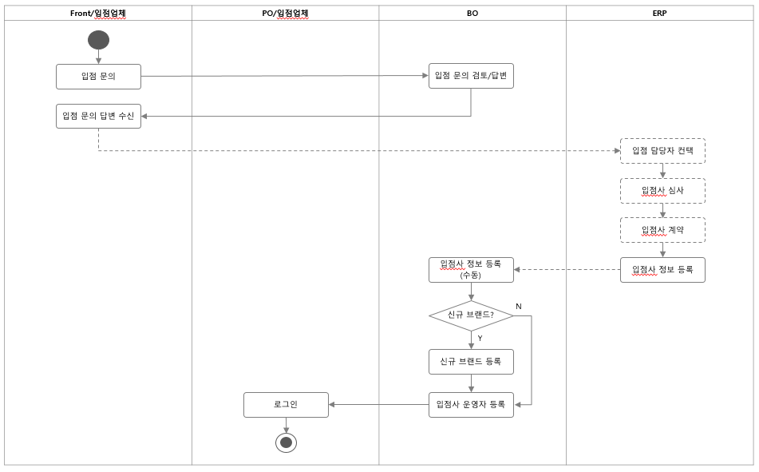

    - 입점사 거래상태
      - 입점사는 거래상태를 거래중, 일시정지, 거래종료로 관리하며 거래상태에 따라 온라인몰 PO 이용에 제약을 받는다.
      - BO관리자는 입점사의 거래상태를 변경/관리할 수 있으며 상태별 기준은 아래와 같다.
거래상태 | 설명
입점대기 | 시스템에 정보가 등록되지 않은 상태로 시스템의 관리상태에서는 제외한다.
거래중 | 시스템에 입점사 정보가 정상 등록되어 PO 접속 및 상품 등록/판매 행위가 가능하다.
일시정지 | 입점사와 거래를 종료하기 전 주문/배송상품이 있는 경우, 또는 업체 신용상의 우려가 있는 경우 일시정지 처리한다.  배송처리 등을 위한 PO접근은 가능하나, 해당 입점사의 모든 상품이 미전시 처리되어 판매할 수 없으며, PO 관리자가 전시 상태를 변경할 수 없다.  일시정지 상태에서 거래중 상태로 변경 시 이전 전시상태로 복귀하여 판매행위가 가능하다.
거래중지 | 입점사와 거래를 종료된 상태이며, 해당 입점사의 모든 상품은 승인요청상태로 일괄 변경되어 판매할 수 없다.  거래중지 상태로 상태값 변경 후 PO 계정의 사용여부 상태가 일괄 사용안함으로 변경되어 접속이 차단된다.  거래중지 상태에서 일시정지 혹은 거래중 상태로 변경할 경우 PO 계정의 사용여부 상태 변경을 최초 등록 시와 동일하게 시스템 관리자에게 별도 요청하여야 하며, 모든 상품은 승인요청 상태를 유지하여 BO 관리자의 승인 이후 상품/전시관리가 가능하다.

    - 입점사 설정정보 관리
      - 입점사 상품을 전시할 전시채널을 설정한다. 입점사 상품의 전시채널은 A-RT, ON THE SPOT에 한정한다.
      - 입점사에 지정된 전시채널에만 상품을 전시할 수 있다
      - 설정정보관리에서 지정된 표준카테고리(대)와 브랜드에 속한 상품만 등록할 수 있다.
      - 입점사에서 취급하는 브랜드별로 임직원할인율을 설정하여 판매할 수 있다.
      - 입점사별로 적용 가능한 쿠폰 유형을 지정할 수 있다. 해당 입점사에 설정되지 않은 쿠폰유형은 적용할 수 없다.
      - 적용가능한 쿠폰 유형은 무료배송쿠폰, 무료반품쿠폰, 무료교환쿠폰, 품절보상쿠폰이며, 품절보상쿠폰은 분담률을 별도로 설정해야 한다.

    - 입점사 수수료 관리
      - 판매수수료는 상품 판매의 대가로 입점사가 쇼핑몰에 지불하는 비용이다.
      - 판매수수료는 입점사별로 관리하며, 정산 시 상품판매가를 기준으로 금액을 계산한다.
      - 판매수수료는 상품단위로 지정, 관리된다.
      - 입점사 정보의 기준 판매수수료는 변경시점과 관계없이 정산 시점의 판매수수료를 적용한다.
      - 입점사의 기본 수수료 및 특정 상품에 지정된 예외수수료율에 변경이 발생하는 경우 모든 변경내역의 이력을 관리하여 조회할 수 있다.
      - 특정기간, 특정상품에 한해 수수료율 변경사항이 발생하는 경우 예외수수료율 조건을 추가할 수 있다.
      - 예외수수료율 적용은 입점사가 취급하는 상품의 표준카테고리(대)에 속한 브랜드 단위로 반영할 수 있으며, 예외수수료 적용기간을 지정할 수 있다. 적용기간은 익일 이후부터 설정할 수 있다.
      - 프로모션에 입점사 상품이 지정된 경우 필요에 따라 상품별 혹은 상품일괄로 프로모션 판매수수료율을 재설정할 수 있다.
      - 입점 상품 판매수수료율은 프로모션 재설정 판매 수수료율, 카테고리>브랜드 예외 수수료율, 기본 수수료율 순으로 우선 적용한다.
      - 입점사 판매수수료율의 등록 및 변경은 BO 관리자만 가능하고, PO 관리자는 조회만 가능하다.

    - 입점사 배송정책 관리
      - 입점사의 배송비는 주문, 반품, 교환배송비로 구분하여 관리한다.
      - 입점사의 기본 배송비는 주문 배송비이며, 배송비를 부과할 주문금액 구간을설정한다.
      - 입점사의 반품/교환 배송비 정책은 자사 정책을 따른다.

    - 입점사 페널티 관리
      - 입점사 페널티 부과 및 면제 처리를 위해 페널티 적용 비율과 페널티 면제 기준 비율을 설정한다.
      - 입점사의 페널티 정책은 아래와 같다.
항목 |  | 내용
배송지연 | 대상 | 배송약정일 이내에 배송등록되지 않은 주문의 건
 | 지연일수 | 지연일수 = 출고등록완료일 – 배송약정일  배송약정일 : 기본 3일 (입점사별 캘린더 등록정보의 영업일을 기준으로 하는 약정일자, 입점사관리 > 기본설정 정보로 관리, 수정 가능)
 | 패널티 적용 비율 | 패널티 적용 비율 : 기본 4% (입점사관리 > 기본설정 정보로 관리, 수정 가능)
 | 패널티금액 | 패널티금액 = 판매가 x 패널티비율 x 지연일수  판매가, 지연일수를 판매금액의 4%로 환산하여 곱한 금액  * 최대 판매 금액의 20%로 제한한다.
공통 | 부과 방식 | 당월(1일부터 말일) 정산액에서 차감 후 결제
 | 면제 | 패널티 인정기준율 : 기본 2% (입점사 관리 > 기본설정 정보로 관리, 수정 가능)  전체 배송량 대비 '배송지연 + 미출(주문 후 품절)' 건수가 2% 이하인 경우, 페널티 면제  단, 2%를 초과하였을 경우에는 초과 건수 전부를 대상으로 페널티 부과

    - 입점사 관리자 계정 관리
      - PO 계정은 입점사 정보 등록 시에 담당관리자가 업체별로 최대 5인까지 추가할 수 있으며, 생성등록된 즉시 사용할 수 없고, 관리자관리 메뉴의 접근권한이 있는 관리자에게 요청하여 사용여부를 사용으로 설정한 이후에 PO 로그인이 가능하다.
      - PO 계정은 PO관리자가 추가/삭제할 수 없으며, 로그인한 본인 계정의 인적사항 정보와 비밀번호만 수정가능하다. 동일업체 관리자인 경우에도 임의로 타인의 계정정보를 수정할 수 없다.
      - PO 관리자는 권한그룹으로 관리되며, 자사 관리자와 동일한 로그인 기본정책을 따른다. (비밀번호 초기화, 세션유지 시간 등)
      - PO 최초 로그인 시, 비밀번호 초기화 시에는 비밀번호 변경 안내 화면에서 비밀번호 변경 후 정상적인 이용이 가능하다.
      - 입점사의 거래상태가 거래중지 상태인 경우에는 PO 접속이 불가하다.

    - 입점사 휴일 관리
      - 자사와 동일하게 입점사별로 휴일관리 기능을 제공한다.
      - 휴일관리에서는 휴일을 설정하고 이력을 관리한다.
      - 등록된 휴일은 시스템에 영향을 끼치지 않으며, 업무일수 계산 등의 내부관리목적으로 사용한다.
      - 휴일 등록 시 금년도와 내년도의 휴무일(토, 일요일) 기본정보를 제공하여 편집/저장할 수 있다.
      - 등록된 휴일은 목록 및 캘린더 형태로 조회할 수 있다. 입점사별로 등록된 휴일은 입점사 정보조회 화면에서 BO/PO 관리자 모두 개별 조회 가능하다.

    - 입점사 관리 게시판
      - 입점사 담당자가 PO계정을 통해 관리 가능한 게시판 유형은 상품Q&A, 1:1문의, 협력게시판으로 구분한다.
      - 입점상품에 대해 고객이 작성한 상품문의는 해당 상품을 등록한 입점사에서 답변한다.
      - 고객이 작성한 1:1 문의 중 고객센터 혹은 BO 관리자가 입점사로 이관한 게시물을 답변관리한다.
      - BO관리자와 PO관리자, 고객센터 담당자 간 업무 소통을 위해 협력게시판을 운영하여 쌍방향 소통이 가능하다.
      - 해당사의 답변관리가 필요한 게시판의 미답변 게시물이 있을 경우 대시보드 화면에서 미답변 게시물을 빠르게 조회할 수 있다.

- 입점사 상품 관리
  - 입점사 상품 등록
    - 입점상품 등록 정책
      - 입점상품은 해당 입점사가 계약 시 취급하기로 약정한 설정에 따라 지정된 전시채널(A-RT, ON THE SPOT)에만 노출/판매가 가능하며, 지정된 표준카테고리(대)와 브랜드에 속한 상품만 등록 가능하다.
      - 입점상품은 업체별로 임의의 내부관리를 위해 상품단위로 고유한 판매자 상품코드를 부여하여 상품 등록할 수 있으며, 동일한 판매자 상품코드를 가진 상품은 각 전시채널에 하나의 온라인 상품코드만 부여할 수 있다.
      - 온라인 상품코드는 각 판매채널 별로 고유 상품으로 구분하는 기준 단위이다.
      - 입점상품의 개별등록 시 상품관리 메뉴의 상품등록 화면을 통해 상품을 등록할 수 있으며, 지정된 전시채널에만 상품추가가 가능하고, 지정되지 않은 전시채널은 등록 불가하다.
      - 상품을 등록할 전시채널의 상품추가 실행 시 온라인 상품코드가 채번되며, 상품정보 저장 전까지 미등록 상태로 표기된다.
      - 입점상품은 상품정보 입력 후 임시저장 상태와 승인요청 상태로 선택하여 저장할 수 있다.
      - 필요에 따라 입점사별로 상품전체공지를 작성하여 해당 입점사가 취급하는 전체 상품에 동일하게 상품공지를 전시할 수 있다.
      - 입점상품의 등록 및 승인상태는 상품등록 화면 상단의 온라인상품코드 영역에 표기되며, 각 상태별 정의는 아래와 같다.
상태 | 설명
등록불가 | 입점사 정보 등록 시 전시채널로 설정되지 않은 경우 상품등록이 불가하다.
상품추가 | 입점사 정보 등록 시 전시채널로 설정된 경우 상품등록이 가능하며, 상품추가 상태로 표기된다.  상품추가를 실행하면 해당 전시채널의 온라인상품코드를 채번하여 표기하고, 미등록 상태로 변경되며, 상품정보를 입력할 수 있다.
미등록 | 상품추가를 실행하고, 상품정보를 입력중인 정보저장 이전 상태.
임시저장 | 상품정보를 입력 후, 승인요청하지 않고 임시저장을 선택하여 상품정보를 저장한 상태  임시저장 상태에서는 승인요청 목록에서 해당 상품을 선택하여 상품정보 수정/삭제가 가능하며, 다시 임시저장하거나 승인요청할 수 있다.  상품삭제는 임시저장 상태의 상품만 가능하다
승인요청 | 상품정보를 입력 후, 임시저장하지 않고 즉시 승인요청할 수 있다.  승인요청상태에서는 상품정보 수정/삭제가 불가하며, BO 관리자의 승인처리 이후 승인완료 혹은 승인반려 상태 이후에 PO 관리자의 상품정보 수정이 가능하다.  BO 관리자는 입점상품 승인관리 메뉴에서 승인요청 상품을 조회하고, 승인완료 혹은 승인반려 처리할 수 있다.  승인요청 이후의 상태를 가진 상품은 삭제할 수 없다.
승인완료 | 승인요청 상품의 정보를 검토 후 전시/판매가 가능하다고 판단될 시 BO관리자는 해당상품을 승인완료 처리한다.  승인완료된 상품은 PO관리자가 상품관리 화면에서 관리 가능하며, 전시/판매할 수 있다.  승인대상 항목을 수정할 시에는 다시 승인요청하여야 전시/판매가 가능하다.
승인반려 | 승인요청 상품의 정보를 검토 후 전시/판매가 불가능하다고 판단될 시 BO관리자는 반려사유를 입력하고 해당상품을 승인반려 처리한다.  승인반려 상태는 임시저장 상태와 동일하게 PO 관리자가 상품정보의 수정/삭제가 가능하며, 반려사유를 조회하고, 다시 임시저장 혹은 승인요청 상태로 저장할 수 있다.

      - 입점상품의 상품등록 유형에 따라 개별등록과 일괄등록으로 구분한다.

    - 입점상품 개별등록
      - 입점상품 개별등록 프로세스
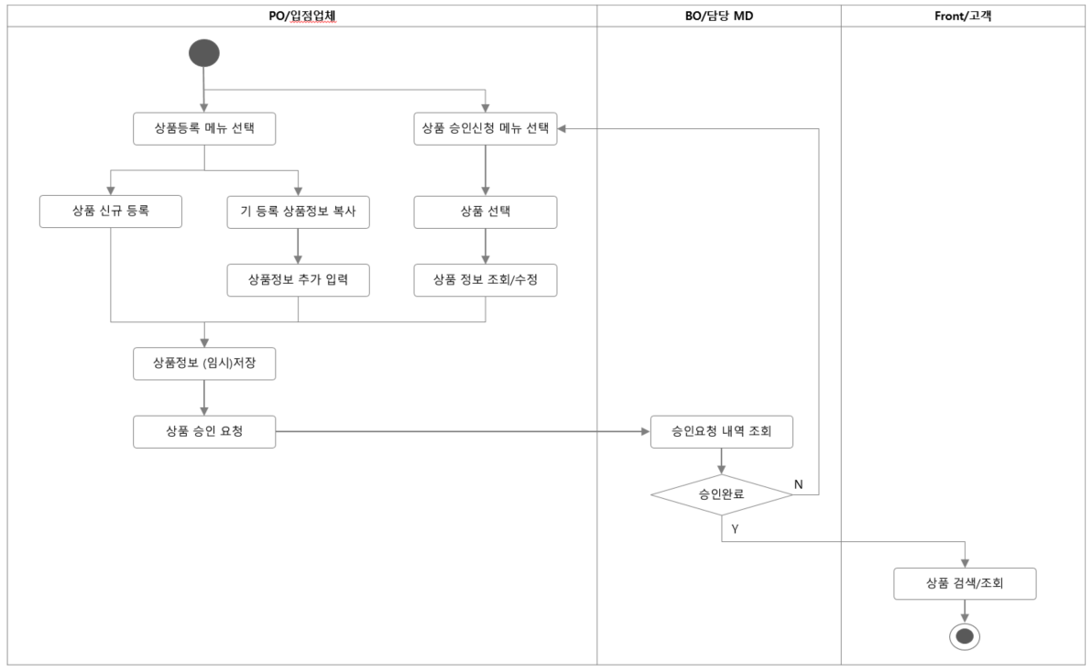
      - 입점상품은 자사상품과 구분하여 판매자 상품코드를 별도로 필수 입력하여야 하고, 색상별로 상품을 구분하여 다른 온라인상품코드로 등록하거나, 옵션정보로 구분할 수 있다.
      - 입점상품은 온라인에서만 판매가능하며, 매장상품으로 분류되지 않는다.
      - 입점상품은 상품이미지 정보에 3D 이미지, 동영상 등의 효과이미지 적용 기능을 제공하지 않는다.
      - 입점상품은 자사상품의 취급정보인 제휴사 전송여부, 감가제외, 매장픽업, 재입고알림설정, 재고통합여부 등을 입력받지 않는다.

    - 입점상품 일괄등록
      - 입점상품 일괄등록 프로세스
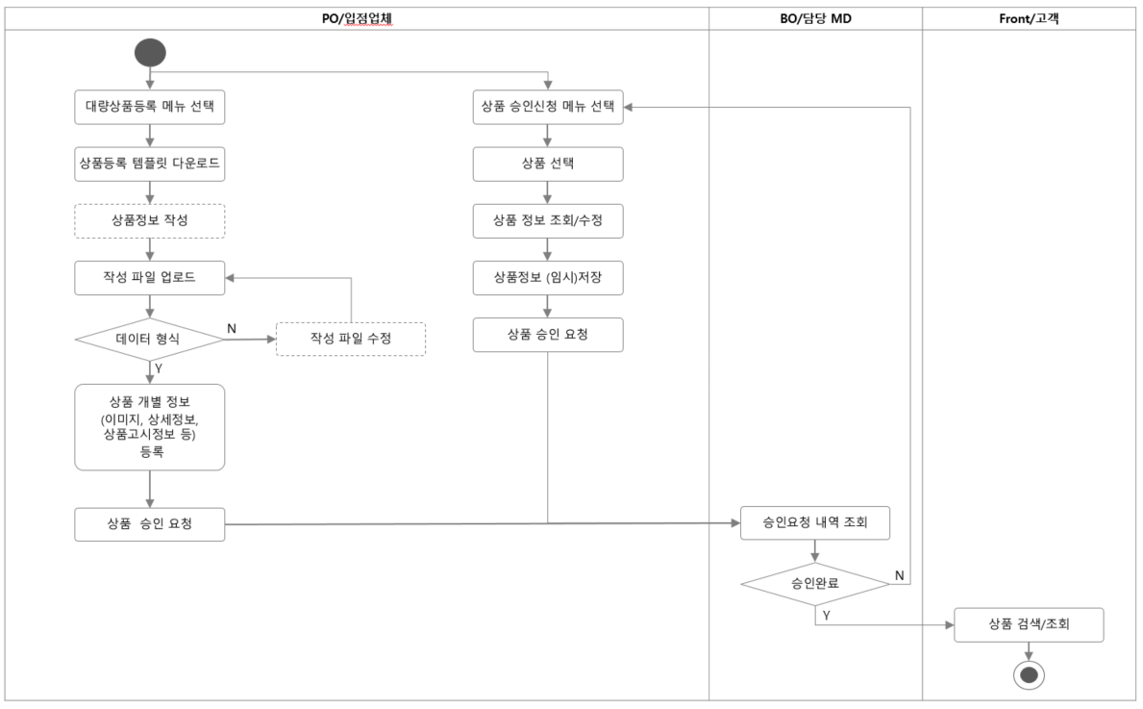
      - 입점상품의 일괄등록은 대량상품등록 메뉴에 접근하여 지정된 대량상품등록 템플릿(엑셀 폼)을 다운로드하여 해당 양식의 항목별 입력 유의사항을 확인한 후 상품정보를 작성/편집하고, 작성된 파일을 관리 시스템에 업로드하여 처리한다.
      - 일괄등록은 200건 단위로 진행하며, 업로드 실행 시 정합성을 검증하여 업로드한 데이터가 시스템에서 등록할 수 없는 잘못된 값이 입력된 경우에는 시스템에 등록되지 않고, 경고메시지를 출력하여 작성파일을 수정 후 다시 업로드하여야 한다.
      - 일괄등록한 상품의 등록/승인상태는 임시저장 상태로 등록된다.
      - 재고/옵션 정보, 상품이미지, 상세정보, 상품고시정보 등의 정보는 일괄등록 시 등록할 수 없으며, 색상연계상품정보 설정, 관련용품 추천 설정은 설정안함으로 처리되고, 일괄등록 후 임시저장된 상품을 조회하여 개별 수정 후 승인요청하여야 한다.
      - 일괄등록 템플릿 항목 정의
항목 | 필수여부 | 예시
상품코드 (판매자) | Y | 0077777 (임의의 숫자,문자 조합으로 동일업체, 동일채널에 중복되지 않아야 함.)
상품명 (국문) | Y | 슈퍼스타 (한글 텍스트)
상품명 (영문) | Y | SUPERSTAR (영문 텍스트)
브랜드 | Y | 000245 (온라인 브랜드 ID: 코드로 관리)
판매상태 | Y | 판매중, 판매대기, 일시품절, 판매중지 (코드로 관리)
판매기간 (시작일) | Y | 2019-01-01 01:00:00
판매기간 (종료일) | Y | 2019-01-01 01:00:00 (무제한인 경우 9999-12-31 23:59:59)
표준카테고리 | Y | 소 카테고리 (카테고리 코드로 관리)
예약상품여부 | Y | Y/N
제조사 | Y | ADIDAS (텍스트)
제조국/원산지 | Y | 베트남 (텍스트)
스타일 | Y | BD7370 (텍스트)
색상코드 | Y | FTWWHT/SCARLE/FTWWHT (텍스트)
임직원 할인제외 | Y | Y/N
정상가 | Y | 50000 (숫자만 입력)
판매가 | Y | 50000 (숫자만 입력)
무료배송 상품 여부 | Y | Y/N
배송예외 적용  (주문제작) | N | Y/N
전시여부 | Y | Y/N
상품아이콘 | N | ONLY, 다족할인, 1+1, BEST, NEW, 3D등 (아이콘 코드로 관리)
전시채널 | Y | A-RT, ON THE SPOT (채널코드로 관리)
전시 카테고리 | Y | 소 카테고리 (카테고리 코드로 관리)
전시 기준 카테고리 | Y | 소 카테고리 (카테고리 코드로 관리)
검색가능여부 | Y | Y/N
검색키워드 | N | 슈퍼스타,아디다스,커플 ( , 로 구분하여 텍스트 입력)
사이즈 조견표 | N | 000233 (사이즈조견표 ID: 코드로 관리)
색상정보 | N | BLACK, WHITE, NAVY, GRAY, BROWN, BEIGE, BLUE, RED, GREEN, PINK, PURPLE, YELLOW, ORANGE, GOLD, SILVER, PATTERN, NEON, MULTI ( , 로 구분하여 텍스트 입력)
구매수량 제한 여부 | Y | Y/N (Y 입력한 경우 최소구매수량, 최대구매수량, 1일 최대구매수량 중 하나 이상 필수 입력)
최소구매수량 | N | 1 (숫자만 입력, 1 이상 정수로 입력)
최대구매수량 | N | 100 (숫자만 입력, 최소구매수량보다 큰 값을 입력)
1일  최대구매수량 | N | 100 (숫자만 입력, 최소구매수량보다 큰 값을 입력)

    - 입점상품 복사등록
      - 유사한 상품정보를 가진 상품을 등록할 경우에는 등록의 편의를 위해 복사대상 상품을 조회한 상태에서 복사등록을 실행하여 새로운 온라인상품코드를 채번하고, 복사한 상품정보를 편집하여 상품을 등록할 수 있다.
상품정보 복사등록 시 복사되지 않고 고유한 정보를 새로 입력하여야 하는 항목은 상품코드, 옵션별 재고, 관리번호(단품ID), 상품이미지(대표이미지, 추가이미지), 상품상세설명, 상품정보제공고시이며, 해당하지 않는 항목의 정보는 복사 대상 상품의 정보를 수정하여 저장할 수 있다.
      - 복사등록된 상품은 개별등록 절차와 동일하게 임시저장, 승인요청을 선택하여 저장할 수 있으며, 승인완료 후 전시/판매 가능하다.

  - 입점사 상품 수정
    - 입점상품 수정 정책
      - 승인완료되어 상품관리되고 있는 입점상품을 PO 관리자가 수정한 경우 등록절차와 동일하게 임시저장 혹은 승인요청 상태로만 저장할 수 있다.
      - 입점상품의 상품정보를 수정하고 승인요청 시 수정승인 예외대상 항목인 재고/옵션정보, 무료배송여부 정보만을 수정한 경우에는 BO관리자의 승인절차없이 시스템에서 자동승인처리하고, 계속해서 상품의 전시/판매를 관리할 수 있다.
      - 상품정보 승인이력조회, 변경이력 조회, 가격변경이력조회 등의 화면을 조회하여, 상품의 변경사항을 조회할 수 있다.
      - 입점상품의 수정은 임시저장 상태로 저장하는 경우에는 온라인상품코드를 제 외한 모든 정보를 별도의 승인없이 수정가능하다.
      - 입점상품의 수정승인 예외대상 항목을 제외한 모든 항목의 정보를 수정할 경우에는 다시 승인요청 처리하여야 한다.
      - 수정 후 승인요청 상태로 저장하면 승인완료 이전까지 상품관리 메뉴 및 FO에 수정 전 정보로 유지되어 전시/판매되고, 상품승인대상 내역에 승인요청한 상품정보가 추가된다.
      - 입점상품의 상품정보를 수정하고, 임시저장한 경우에는 상품관리 메뉴 및 FO에 수정 전 정보로 유지되어 전시/판매되고, 상품승인대상 내역에 임시저장한 상품정보가 추가되어 PO관리자가 원하는 시기에 변경된 상품정보를 승인요청할 수 있다.
      - 상품승인대상 내역에 이미 임시저장된 동일상품이 있는 경우에는 새로 저장하는 상품정보로 갱신한다.
      - 입점상품의 수정 프로세스
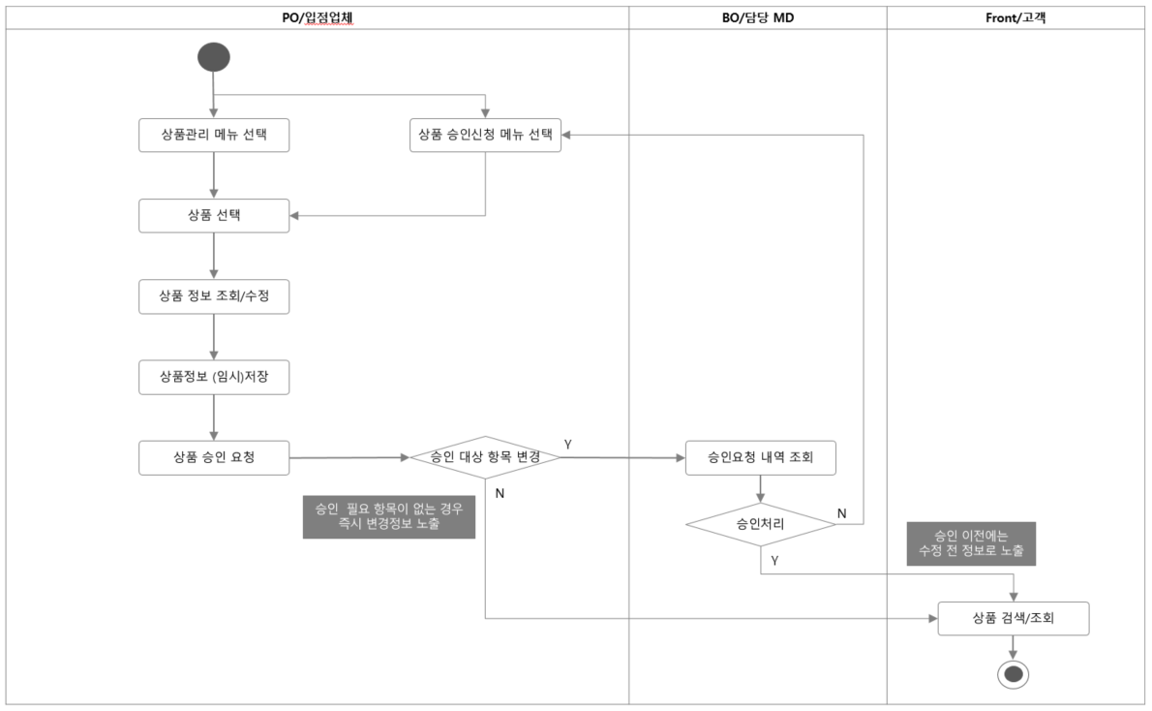
      - 입점상품의 상품수정 유형에 따라 개별수정과 일괄수정으로 구분한다.

    - 입점상품 개별 수정
      - 입점상품의 개별수정은 입점상품 수정정책을 따른다.

    - 입점상품 일괄 수정
      - 입점상품의 일괄 수정은 상품정보 일괄 수정 메뉴에서 실행 가능하며, 일괄등록과 달리 엑셀 폼으로 업로드하여 일괄 수정하는 기능은 제공하지 않는다.
      - 상품정보 일괄 수정은 대상상품 선택화면과 대상상품 수정화면으로 구분한다.
      - 상품정보 일괄 수정 메뉴의 대상상품 선택화면에서 대상상품의 상품코드를 직접 입력(복수입력가능)하거나, 엑셀서식으로 상품코드를 업로드하여 대상지정할 수 있다. 대상 지정 후 [대상확인] 버튼을 클릭하면 대상상품 수정화면으로 이동한다.
      - 상품정보 일괄 수정 메뉴 외에도 상품관리 화면의 목록에서 대상 상품을 선택하여 [선택상품 일괄수정]버튼을 클릭하면 선택된 상품을 대상지정하여 대상상품 수정화면으로 이동한다.
      - 대상상품 수정화면에서 대상지정된 상품목록을 확인하고, 일괄수정항목을 선택하여 정보 변경할 수 있다.
      - 일괄수정항목은 상품등록/상세 화면과 유사하게 기본정보, 전시정보, 재고/옵션정보의 3개 탭으로 구성한다.
      - 모든 일괄 수정항목은 변경안함 상태를 기본값으로 한다.
      - 일괄수정 가능한 항목은 아래와 같다
상태 | 설명
기본정보 | 판매상태, 판매기간, 표준카테고리, 예약상품여부 및 예상출고일, 무료배송 상품여부, 임직원할인제외 여부, 주문제작 여부
전시정보 | 전시여부, 아이콘설정, 전시카테고리설정, 검색가능여부, 검색키워드, 사이즈조견표 전시여부, 색상정보, 색상연계상품 정보 설정, 관련용품 추천 설정
재고/옵션정보 | 구매수량 제한 여부

- 입점사 프로모션 관리
  - 입점사 기획전 관리
    - 기획전 관리 정책
      - PO 관리자는 필요에 따라 기획전을 등록/승인요청하여 기획전 대상 상품을 전시/판매할 수 있다.
      - 입점상품 등록 정책과 유사하게 PO 관리자는 기획전 등록화면에서 기획전의 기본정보 및 대상상품을 등록하고, 임시저장 혹은 승인상태로 등록할 기획전의 저장상태를 선택하여 저장할 수 있다.
      - PO 관리자가 등록할 수 있는 기획전의 기본/전시정보의 항목 및 기능은 제한적으로 제공된다.
      - 임시저장, 승인반려 상태의 기획전은 기획전 승인요청 목록에서 조회/수정/삭제가 가능하다.
      - 승인요청 중인 기획전은 조회만 가능하고, 수정/삭제할 수 없다.
      - 기획전 전시/판매는 BO 관리자의 승인완료 이후에 가능하며, PO 관리자가 등록한 기본정보 외에 기획전 전시여부, 사용여부, 대상회원, 기획전 유형 등의 정보는 BO 관리자만 설정할 수 있다.
      - 승인완료된 기획전의 설정정보는 BO관리자만 수정할 수 있으며, PO 관리자는 전시기간과 무관하게 별도의 승인요청없이 대상상품의 추가, 삭제만 가능하다.
      - 입점사 기획전 관리 프로세스
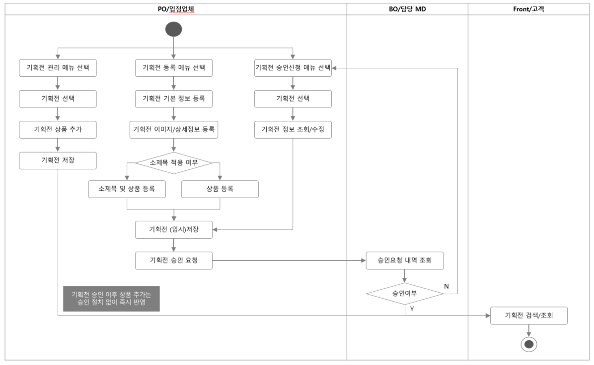
    - 기획전 등록
      - 입점사 기획전의 등록은 입점계약 시 지정된 전시채널(A-RT, ON THE SPOT)에만 가능하며, 해당 입점사에서 등록되어 전시/판매중인 상품만 대상상품으로 등록할 수 있다.
      - 입점사 기획전은 상품정보 입력 후 임시저장 상태와 승인요청 상태로 선택하여 저장할 수 있다.
      - 입점사 기획전은 개별등록만 가능하며, 일괄 등록의 기능은 제공하지 않는다.
      - 기획전은 기획전 마스터 정보(기본정보, 전시정보)와 기획전 상품정보로 구분되며, 기획전 마스터 정보가 등록된 이후에 기획전 상품정보를 등록할 수 있다.
      - PO 관리자가 관리할 수 있는 기획전 마스터정보는 아래와 같다.
항목명 | PO 관리 구분 | 설명
기획전명 | 필수 | 100자 이내 텍스트 입력
기획전 ID | 권한없음 | 등록 시점에 자동 채번
기획전 기간 (시작일) | 필수 | 2019-01-01 01:00:00
기획전 기간 (종료일) | 필수 | 2019-01-01 01:00:00 (종료일을 별도로 지정하지 않는 상시 기획전인 경우 9999-12-31 23:59:59)
채널구분 | 필수 | A-RT, ON THE SPOT 중 지정된 채널만 선택 가능
사용여부 | 권한없음 | BO 관리자 설정 항목
대상회원 | 권한없음 | BO 관리자 설정 항목
디바이스 | 필수 | 전체, PC, MOBILE WEB, MOBILE APP 다중선택 가능
전시여부 | 권한없음 | BO 관리자 설정 항목
검색 키워드 | 비필수 | 콤마(,)로 구분하여 텍스트 입력
기획전 내용 | 비필수 | 200자 이내 텍스트 입력
기획전 유형 | 권한없음 | BO 관리자 설정 항목
기획전 배너 이미지 | 필수 | JPG, PNG 이미지 파일을 50MB이하로만 등록가능  PC, MOBILE 파일을 각각 등록함
기획전 상세설명  (3D,동영상) | 권한없음 | 기획전 상세설명 내에 3D, 동영상 등 효과이미지는 PO 관리자 등록 불가, BO 관리자만 가능함
기획전 상세설명  (에디터) | 비필수 | 기획전 페이지의 상세설명을 에디터 입력  PC, MOBILE 내용을 각각 등록함
전시유형 | 필수 | 일반, 모아보기 중 선택
기획전 소제목 적용 | 필수 | 적용, 적용안함 중 선택

      - 기획전 마스터 정보의 소제목 적용 여부에 따라 기획전 전시정보와 기획전 상품정보의 설정항목이 구분된다.
소제목 적용여부 | 항목명 | 필수여부 | 설명
적용안함 | 기획전 상품정보 | 비필수 | 상품추가, 선택삭제, 노출순서 설정 가능함.  해당 입점사 상품만 추가할 수 있음
적용 | 소제목 탭 노출 여부 | 조건부 필수 | 기획전 소제목 적용 선택 시에만 노출하여 필수 입력받음.  전체노출, PC만 노출, MOBILE만 노출, 노출안함 중 택 1
적용 | 기획전 소제목 정보 | 비필수 | 소제목 추가, 선택삭제, 노출순서 설정 가능함

      - 기획전 소제목 적용/추가 시 소제목 정보의 관리항목은 아래와 같다.
항목명 | 필수여부 | 설명
소제목명 | 필수 | 50자 이내 텍스트 입력
사용여부 | 필수 | 사용, 사용안함 중 택 1
소제목 노출 유형 | 필수 | 텍스트, 이미지, 전시안함 중 택 1
소제목 설명 | 비필수 | 100자 이내 텍스트 입력
상품목록  PC템플릿 선택 | 조건부 필수 | 기획전 마스터 정보의 적용 디바이스 중 PC선택된 경우 필수 입력
상품목록 MOBILE템플릿 선택 | 조건부 필수 | 기획전 마스터 정보의 적용 디바이스 중 MOBILE 선택된 경우 필수 입력
소제목 대상상품관리 | 비필수 | 상품추가, 선택삭제, 노출순서 설정 가능함.  해당 입점사 상품만 추가할 수 있음

      - 기획전 마스터 정보가 정상적으로 등록되면, 상품정보 입력 전이더라도 기획전 ID가 부여되며 사용자페이지에 노출되는 정보를 [기획전 미리보기] 화면을 통해 조회할 수 있다.

    - 기획전 승인
      - 기획전 승인은 입점사가 생성한 기획전 페이지를 자사 관리자가 확인 후 승인완료 또는 승인반려 처리가 가능하다.
      - 승인완료 시 프론트에 노출되며 승인반려 시 반려사유와 함께 협력사에 상태값이 전송되어 프론트에 노출되지 않는다.
      - 자사/입점 기획전 프로세스 구분
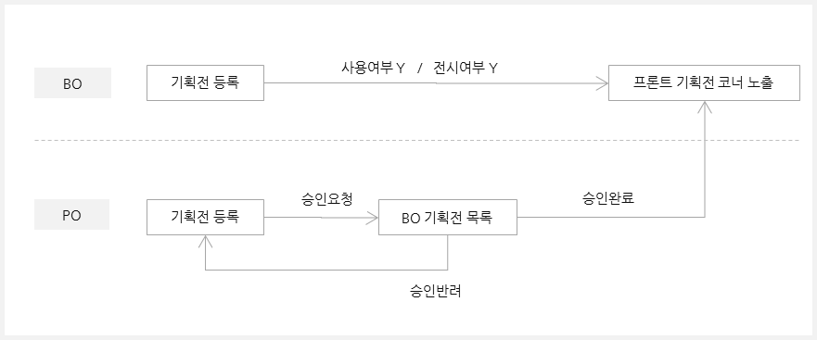
      - 입점사 기획전의 승인상태 구분
승인상태 | 설명
임시저장 | 입점사가 기획전 승인요청하지 않고, 기획전 정보를 편집하기 위해 임시저장한 상태.  임시저장 상태인 기획전은 기획전 승인요청 목록에서 조회/수정/삭제 가능하며, 승인요청 상태로 변경하여 저장할 수 있다.
승인요청 | 입점사가 기획전 정보를 입력 후 FO에 전시/판매하기 위해 BO관리자에게 승인요청한 상태.  승인요청 상태인 기획전은 BO 관리자가 승인처리 (승인완료, 승인반려) 전까지 기획전 승인요청 목록에서 조회만 가능하며, 수정, 삭제할 수 없다.
승인완료 | 입점사가 승인요청한 기획전 정보가 FO에 전시/판매할 수 있도록 BO관리자가 승인을 허락한 상태.  PO 관리자의 설정정보 권한이 없는 기획전 전시여부, 사용여부, 대상회원, 기획전 유형 등의 정보를 BO관리자가 설정하여야 승인완료 처리됨.  승인완료 상태인 기획전은 기획전 관리에서 조회할 수 있으며, BO 관리자는 기획전의 모든 정보를 수정할 수 있고, PO관리자는 기획전 상품정보 (상품추가/삭제, 상품 노출순서변경)만 수정가능하다.
승인반려 | 입점사가 승인요청한 기획전 정보가 FO에 전시/판매하기에 부적합하다고 판단하여 BO 관리자가 승인을 반려한 상태.  BO관리자가 승인반려사유를 입력하여야 승인반려 처리됨.  승인반려 상태인 기획전은 기획전 승인요청 목록에서 조회할 수 있으며, PO 관리자가 정보를 수정하여, 다시 임시저장 혹은 승인요청 상태로 등록하여 관리할 수 있다.

    - 기획전 수정
      - 임시저장, 승인반려 상태의 기획전은 기획전 승인요청 관리 메뉴에서 수정가능하다.
      - 승인요청 상태의 기획전 정보는 BO/PO 관리자 모두 수정할 수 없다.
      - BO 관리자는 승인완료 이후 기획전 관리메뉴에서 자사/입점 기획전의 모든 정보를 수정할 수 있다.
      - PO 관리자는 승인완료 이후 기획전 관리 메뉴에서 해당 입점사의 승인완료된 기획전만 조회 가능하며, 기획전의 상품정보(상품추가/삭제, 상품노출순서)만 수정할 수 있다.

  - 입점사 대상 쿠폰 관리
    - 입점사 쿠폰 적용
      - 입점상품에 적용 가능한 쿠폰 유형은 할인쿠폰, 제휴사 할인쿠폰, 더블포인트 쿠폰, 무료배송쿠폰, 무료반품쿠폰, 무료교환쿠폰, 품절보상쿠폰이 있다.
      - PO 관리자는 쿠폰관리 메뉴의 접근권한이 없으며, 협의된 쿠폰이 적용되도록 BO 관리자에게 요청하여야 한다.
      - 무료배송쿠폰, 무료반품쿠폰, 무료교환쿠폰, 품절보상쿠폰은 입점사 정보 설정 시 사용여부를 설정한다.
      - 쿠폰 적용 대상은 쿠폰 유형에 따라 상품, 카테고리, 브랜드로 구분하여 선택/지정할 수 있으며, 선택된 상품에 해당하는 입점사의 분담률을 각각 기입할 수 있다.
      - 품절보상쿠폰은 해당 입점사 설정정보에서 지정한 분담률을 예외 적용한다.
      - 입점상품의 쿠폰 적용 프로세스
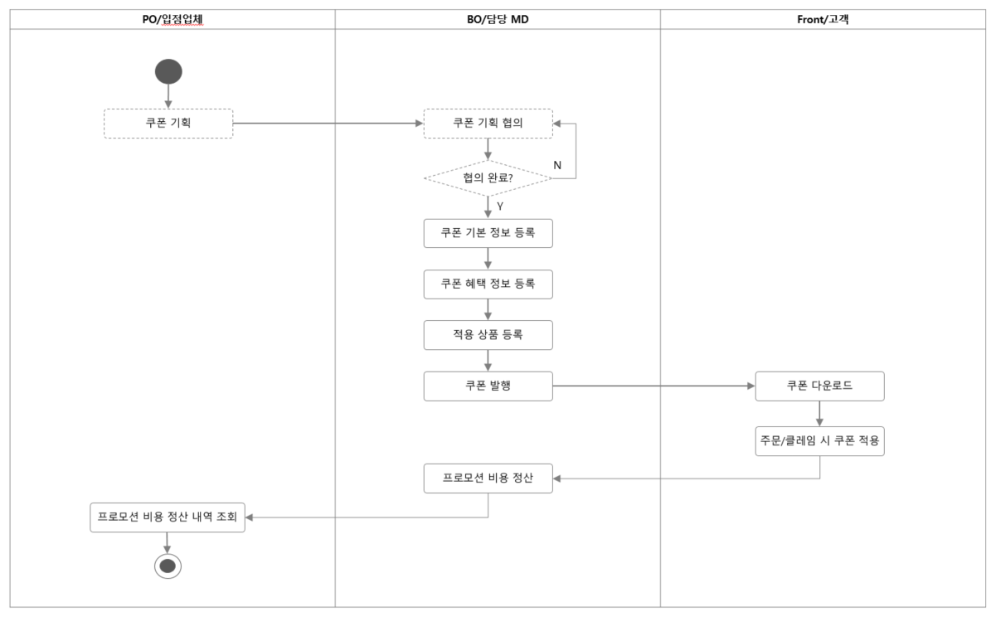

  - 입점사 대상 프로모션 관리
    - 입점상품의 프로모션 적용
      - PO 관리자는 프로모션관리 메뉴의 접근권한이 없으며, BO 관리자에게 요청하여 프로모션에 참여할 수 있다.
      - BO 관리자가 프로모션 관리 시 대상 상품으로 입점상품을 선택하고, 해당 입점사의 기본 수수료율 외에 상품별로 프로모션 수수료율을 재설정할 수 있다.
      - 프로모션 대상 상품의 정보 및 프로모션 수수료율은 프로모션 기간 시작 이후에는 수정할 수 없으며, 대상 상품을 제외하기 위해서는 일시품절처리하여야 한다.

- 입점사 주문/배송 관리
  - 입점사 주문 관리
    - 입점사 기본 주문정책
      - 입점사 상품은 회원, 비회원, 임직원 모두 구매 가능하다.
      - 입점사 상품에 대한 임직원 할인 적용 여부는 입점사별 설정정보 내 '임직원 할인여부'를 선택할 수 있으며, 선택 시 취급 브랜드별 할인율을 관리할 수 있다. (적용이 안될 경우 임직원 할인 미적용, 구매는 가능)
      - 자사/입점사 상품이 통합 장바구니로 함께 노출되며, 노출 시 같은 입점사별로 집계되어 나타난다. (배송비 기준)
      - 입점사 상품도 자사와 동일한 장바구니 정책을 따른다.
      - 입점사 상품은 자사몰에서만 판매하며, 제휴사 판매를 하지 않는 것을 원칙으로 한다.

    - 입점사 주문조회
      - 입점사 관리자는 주문번호에 따른 주문상세조회 화면을 조회할 수 없다.
(주문정보상세 화면에 대한 권한없음)
      - 입점사는 입점사에 해당하는 주문건만 조회되며, 타사 상품에 대해서는 조회되지 않는다.

    - 입점사 주문배송상태
      - 입점사 주문배송상태는 자사와 비교하여 아래와 같다.
      - 입점사는 입금대기, 상품출고 상태값을 가지지 않는다.
자사 |  | 입점사 | 설명
BO | FO | PO,FO
입금대기 | 입금대기 | - | - 결제방식을 ‘무통장입금(가상계좌)’ 선택 후, 입금확인 전 결제완료된 상태  - 결제수단으로 현금 입금을 선택한 경우 입금이 완료되어야 주문이 최종 완료되며 다음 단계로 진행 가능  - 입점사는 입금대기 상태 주문에 대해서는 조회되지 않는다.
결제완료 | 결제완료 | 결제완료 | - 결제 방식에 무관하게 주문 결제/입금이 완료된 상태
상품준비중 | 상품준비중 | 상품준비중 | - 결제완료 후, 상품 준비부터 포장된 상품이 택배사로 전달될 때까지의 상태  - 자사상품 : ERP에 의한 [출고지시] 처리시 ‘상품준비중’으로 변경  - 입점상품 : 결제완료 주문을 관리자가 [발주확인] 시 ‘상품준비중’ 으로 변경  * 배송처리를 위해 물류창고 또는 입점사에서 수행하는 Picking, Packing 단계의 상태 값은 온라인시스템에서 관리하지 않는다.  - 결제완료인 상태에서만 ’상품준비중’ 변경 가능  - 운송장 번호가 등록되어 있어도 상태는 ‘상품준비중’ 상태임  (입점사는 별도의 상품 출고 상태 가지지 않음)
상품출고 |  | - | - 상품 준비부터 포장된 상품이 택배사로 전달될 때까지 상태. (패킹 및 출고 완료)  - 입점사에서는 별도의 ‘상품출고’ 상태를 가져가지 않는다.  - 프론트에서는 ‘상품출고’ 상태는 노출하지 않는다.
배송중 | 배송중 | 배송중 | - 송장번호가 입력된 상태 / 운송장번호 (택배번호) 조회 가능  - 택배사에 상품이 인계되어 배송이 시작된 상태  - 입점사에서 송장번호 입력 후 [발송처리] 시 ‘배송중’상태로 변경
배송완료 | 배송완료 | 배송완료 | - 해당 물품을 고객이 수령하여 배송이 완료된 상태  - 입점사에서 [배송완료] 처리 시 ‘배송완료’ 상태로 변경 (택배사 API 연동 진행 시 자동업데이트)  - 운송장번호(택배번호) 조회 가능  - 자사상품 : 지정택배사의 시스템과 연계하여 배송완료 상태값을 자동으로 업데이트 또는 자동 배송완료 처리 (일반 택배의 경우 7일 경과 후 자동 배송완료 처리)  - 입점상품 : 입점사 배송담당자가 [배송완료]처리하면 ‘배송완료’상태로 변경하거나 택배사 API 연동 이용한 상태를 업데이트한다. 단, 온라인 시스템 내 자동 배송완료 처리하지 않음  - 분실재배송 처리는 입점사에서 처리하지 않으며, BO관리자에게 운송장번호 수정 요청 (입점사에는 분실재배송 프로세스 제공하지 않음)
구매확정 | 구매확정 | 구매확정 | - 고객이 구매확정 버튼을 클릭하거나, 배송완료 전환 시점에서 15일 경과시점에 자동 구매확정 처리된다.
주문취소 | 주문취소 | 주문취소 | - 고객 또는 고객센터에서 주문을 취소한 상태 (미입금 자동취소 포함)  - 입점사는 자사 주문건에 대해 직접 주문취소 처리가 불가하며, ‘판매주문 취소 요청’을 통해 취소 요청만 가능하다.  - 판매취소 요청 건에 대해 BO에서 확인 후 주문취소 처리가 가능하다.
분실취소 | - | - | - 입점사는 분실취소 처리를 하지 않는다.  - 상품배송 중 분실로 인해 고객이 상품을 받지 못한 경우 분실취소처리가 가능하며, BO에서만 해당 상태를 처리, 확인할 수 있다. (PO 권한 없음)

    - 입점사 주문관리 프로세스
      - 입점사는 주문건의 ‘결제완료’ 상태부터 조회가 가능하다.
      - 주문 건의 입금대기 상태의 주문에 대해서는 조회되지 않는다.
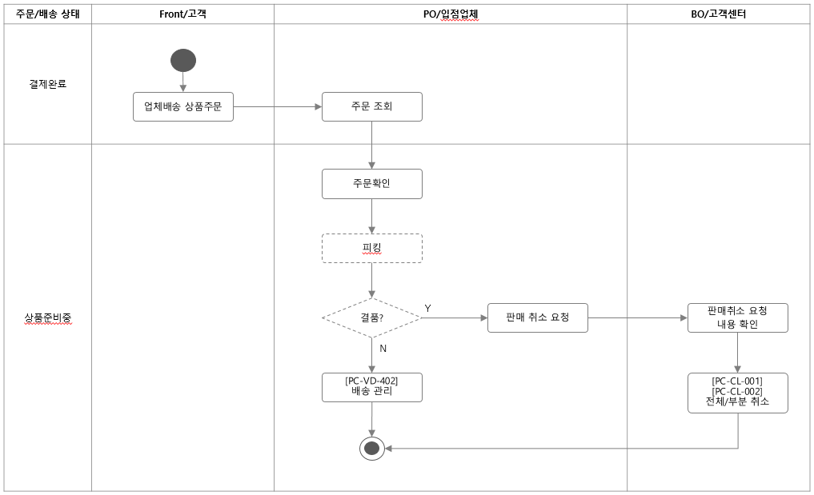

    - 주문 상품에 대한 판매취소 요청
      - 입점사 주문건에 대해 입점사에서 직접 주문취소 처리하지 못한다.
      - 입점사는 주문이 들어온 상품에 대해 판매가 불가할 경우, [판매취소 요청] 처리를 통해 주문건에 대한 취소요청을 할 수 있다.
      - 판매취소 요청 시에는 취소요청 사유를 선택하여 등록한다.
      - 판매취소 요청 시 자사 BO관리자가 해당 주문 건을 확인하고 고객과 협의하여 주문취소를 진행한다.
      - 해당 요청 건은 ‘판매취소 요청 현황’을 통해 진행현황을 확인할 수 있다.
판매취소 요청 사유 | 설명
상품품절 | 고객이 선택한 주문 상품이 품절로 인해 발송할 상품이 없는 경우
상품/가격 정보 오류 | 프론트에 노출된 상품정보나 가격정보의 오류로 인해 상품을 발송할 수 없는 경우

    - 입점사 매출확정 시점
      - 입점사 상품의 매출 확정 시점은 자사와 동일하게 “배송중” 시점을 기준으로 한다.
      - 입점사의 정산 기준 시점은 “구매확정” 시점으로 정의한다.
기준 | 자사 | 입점사
매출확정시점 | 배송중 | 배송중
정산기준시점 | - | 구매확정

  - 입점사 배송 관리
    - 입점사 기본 배송정책
      - 입점사 상품 배송은 '업체배송' (자체 배송)을 원칙으로 한다.
      - 입점사 상품의 배송 유형은 일반택배배송만 가능하며, 편의점픽업, 매장픽업은 불가하다.
배송방법 구분 | 자사 | 입점사
일반택배배송 | O | O
편의점픽업 | O | X
매장픽업 | O | X
      - 입점사의 기본 배송비 정책은 입점사별 설정정보 메뉴에서 관리한다.
(유료/무료 기준금액(결제금액) 입력, 기준금액 미만 시 부과 배송비 금액 입력)
      - 무료 배송 상품의 경우 상품정보 내 “무료배송 상품여부”를 선택하여 정의하며, 무료배송 상품이 포함된 업체의 배송비는 무료 배송 조건을 충족하지 못하더라도 배송비 무료로 적용한다. (자사와 동일한 정책)
      - 클레임 진행에 따른 배송비는 자사 정책을 따른다. (업체별 별도 정책 없음)
      - 도서산간 배송비 관리를 위한 '우편번호 관리' 기능은 제공하지 않는다.
      - 입점사 배송업체(택배사)는 ABC마트에서 지정한 택배사 중 선택 가능하다.
      - 입점사에 대한 분실처리(분실주문취소, 분실재배송)에 대한 프로세스는 진행하지 않는다.

    - 입점사 주문 배송관리
      - 입점사는 결제완료 건에 대한 주문상품을 확인 후 상품별 [발주확인] 처리가 가능하다.
      - [발주확인] 처리 시 주문배송상태는 “상품준비중” 상태로 변경된다.
      - 결제완료, 상품준비중 상태에서 각 상품별 택배사, 운송장번호, 발송일자를 입력하고 [저장]할 수 있다.
      - 운송장 정보 저장 시 발송처리는 되지 않는다.
      - 결제완료, 상품준비중 상태에서 운송장 정보가 있는 상품에 대해 [발송처리] 시 해당 상품의 주문배송상태는 “배송중” 상태로 변경된다.
      - 주문 상품에 대한 배송상태는 택배사 API 연동정보에 따라 자동 업데이트되어 노출된다.
      - 입점사의 경우 자동 배송완료 처리를 하지 않는다.
(자사의 경우 ‘배송중’ 상태에서 7일 경과 시 ‘배송완료’처리를 자동으로 업데이트 처리함)
      - PO 관리자는 ‘배송중’ 상태를 [배송완료 처리]를 수동으로 선택하여 처리할 수 있다.

    - 입점사 배송 프로세스
      - 입점사 주문 상품에 대한 배송 프로세스는 아래와 같다.
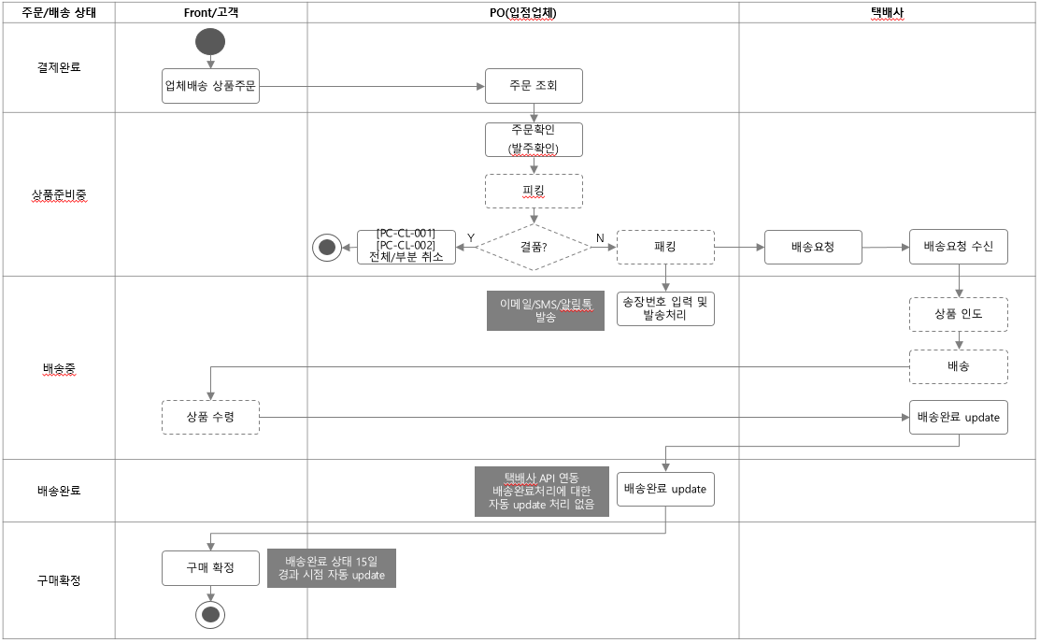

    - 배송지연 안내
      - 영업일 3일 이내 발송은 불가하나 이 후 수일 내 발송이 가능한 경우에는 미리 발송지연 안내 문자를 고객에게 발송할 수 있다.
      - 발송지연 안내 문자 발송은 해당 주문 상품별 1회만 가능하며, 발송 기한 및 발송지연 사유는 입력 후 즉시 발송되므로 수정이 불가하다.
      - 발송지연 안내는 동일한 주문번호 상품 건에 대해 여러 개를 선택하여 발송 가능하다.
      - 발송지연 안내는 ‘결제완료’, ‘상품준비중’ 상태에서만 처리 가능하다.
      - 발송지연 안내 시에는 예상발송일을 입력하고, 발송지연 사유를 선택하거나 직접 입력하여 빌송할 수 있다.
발송지연 안내 사유 | 설명
주문폭주로 인한 출고 지연 | 고객이 주문한 상품에 대한 주문폭주로 출고가 늦어질 경우
수입상품 통관 지연 | 주문한 상품의 수입통관 지연으로 출고가 늦어질 경우
고객 요청 | 고객의 요청에 의해 출고일 조정이 필요한 경우
기타 | 정의한 사유 이 외의 다른 이유로 출고일이 조정될 경우 내용을 직접 작성하여 고객에게 고지할 수 있다.

    - 분실처리 및 재배송
      - 입점사의 경우 분실처리 및 분실재배송에 대한 프로세스를 사용하지 않는다.
      - 배송중 상품에 대한 분실이 일어날 경우, 해당 운송장정보는 업데이트 되지 않으므로 BO 관리자에게 운송장번호 수정을 요청하여 재배송하는 운송장정보를 수정 처리하도록 한다.

- 입점사 클레임 관리
  - 입점사 클레임 관리
    - 입점사 기본 클레임 정책
      - 입점사의 클레임 기본 정책은 자사 기준을 따른다.
      - 입점사의 클레임 배송비 정책은 자사 기준을 따른다.

    - 입점사 클레임 관리
      - 입점사 상품의 클레임 접수 시 ‘업체 클레임 배송관리’ 메뉴에서 접수 내역을 확인할 수 있다.
      - 반품접수, 교환접수된 건을 선택하여 [수거지시] 처리 시 클레임 상태는 ‘처리중’으로 변경된다.
      - 수거지시로 수거가 완료된 상품에 대한 심의(반품, 교환 가능 여부)가 완료되면 [심의완료] 처리하여 상태를 ‘심의완료’ 상태로 변경되고 FO에는 ‘처리중’ 상태로 나타난다.
      - [심의완료] 처리는 ‘교환,반품접수’, ‘수거지시’ 상태에서만 가능하다.
      - 심의 시 환수/환불 처리가 필요한 반품, 교환건의 경우에는 [심의완료] 처리 후 환수/환불 대기 상태로 BO관리자(고객센터)를 통해 환수/환불 처리를 진행한다. (PO 관리자는 환수/환불 처리에 대한 권한없음)
      - 환수/환불 처리가 완료되면 클레임은 완료 처리된다.
      - 환수/환불 처리 금액이 없는 경우는 환수/환불대기 상태는 Skip처리되고 심의완료 후 클레임 종결되어 클레임이 완료 처리된다.

    - 입점사 교환품 발송처리
      - 입점사 교환접수 건에 대한 심의완료 처리 시 새로운 교환품에 대한 상품정보가 추가되어 나타난다.
      - 교환품 정보에 운송정정보 (택배사, 운송장번호, 발송일자)를 입력하고 [저장]할 수 있다.
      - 운송장 정보 저장 시 발송처리는 되지 않는다.
      - 심의완료, 환수/환불대기 상태에서 운송장 정보가 있는 교환상품에 대해 [교환 발송처리] 시 해당 상품의 주문배송상태는 “교환배송중” 상태로 변경된다.
      - 교환품에 대한 배송상태는 택배사 API 연동정보에 따라 자동 업데이트되어 노출된다.
      - 입점사의 경우 자동 배송완료 처리를 하지 않는다.
(자사의 경우 ‘교환배송중’ 상태에서 7일 경과 시 ‘배송완료’처리를 자동으로 업데이트 처리함)
      - 배송완료 처리되면 클레임완료 처리된다.

    - 입점사 클레임 상태
      - 입점사 클레임 접수내용은 ‘업체 클레임 배송관리’에서 클레임 확인 및 처리가 가능하다.
      - 클레임 상태 중 ‘수령완료, 심의완료, 환수/환불대기’에 대한 상태값은 모두 ‘처리중’ 상태로 표시된다.
      - 입점사에서는 ‘배송지시’ 상태를 가지지 않는다.
BO 노출 상태값 |  | FO 노출 상태값 |  | 설명
반품 | 교환 | 반품 | 교환
반품접수 | 교환접수 | 반품접수 | 교환접수 | - 고객이 반품/교환 요청을 접수하여 확인중인 단계  - 접수 상태에서만 ‘취소’, ‘철회’ 가능
반품  접수취소 | 교환  접수취소 | 반품  접수취소 | 교환  접수취소 | - 반품/교환 접수 후 고객이 교환 상품을 보내지 않아 자동으로 교환이 취소된 상태  - 교환 신청 후 14일 이내 회수지로 상품이 입고되지 않을 경우 자동 취소처리
반품  접수철회 | 교환  접수철회 | 반품  접수철회 | 교환  접수철회 | - 반품/교환 접수 후 교환품 수거지시 전 고객 혹은 고객센터에서 클레임 접수를 취소한 상태  - 접수철회 처리는 입점사에서 처리할 수 없다.
수거지시 | 수거지시 | 접수확인 | 접수확인 | - 반품/교환 요청한 상품을 택배사에서 수거지시하여 물류센터에 입고되기 전 상태로 반품/교환 접수 철회가 불가한 상태  - 자사 : WMS에 클레입건에 대한 자동회수처리 지시가 내려진 상태  - 입점사 : 입점사에서 [수거지시]처리 시 ‘수거지시’상태로 변경 (FO는 접수확인 상태로 표시)
심의완료 | 심의완료 | 반품처리중 | 교환처리중 | - 반품/교환 상품이 도착하여 반품, 교환 가능여부에 대한 심의가 완료된 상태  - 입점사에서 [심의완료] 처리 시 ‘처리중’상태로 변경  - 입점사의 심의완료 처리 시 환수환불이 발생한 경우 BO 고객센터에서 환수/환불 처리 진행  (PO 관리자는 환수/환불 처리에 대한 권한 없음)
환수대기  /환불대기 | 환수대기  /환불대기 |  |  | - 환수 또는 환불금액이 발생되어 클레임이 바로 종료되지 않고 ‘환수, 환불 접수’로 처리된 상태  ( 환수/환불금액의 미수급, 미입금상태)  - 교환의 경우 환수/환불 금액이 발생하지 않은 경우 해당 상태는 Skip될 수 있음  - 입점사 상품은 ABC고객센터를 통해 환수/환불 처리 진행 (입점사에서의 환수/환불 처리 없음)  - 환수/환불 처리 완료 시 반품은 클레임 완료 처리되며, 교환의 경우 새로운 “교환배송 LOW”가 생성된다.
- | 교환배송중 | - | 교환배송중 | - 입점사에서 송장번호 입력 후 [발송처리] 시 ‘배송중’상태로 변경
반품완료 | 교환완료 | 반품완료 | 교환완료 | - 반품의 경우 환수/환불 처리가 완료된 상태  - 교환의 경우 교환배송품의 배송완료가 된 상태  - 입점사의 경우 [심의완료] 후 환수/환불이 없는 경우 클레임 완료 처리가 된다.  - 환수/환불이 있는 경우 환수/환불처리가 완료되면 클레임 완료(반품완료) 처리가 된다.  - 교환의 경우 교환배송이 완료되면 클레임 완료처리된다.
반품불가 | 교환불가 | 반품불가 | 교환불가 | - 반품/교환 처리가 불가능한 상품으로 판단되어[클레임불가]처리한 상태  - 입점사는 클레임 불가요청을 한 후, BO 관리자(고객센터)에서 [클레임 불가] 처리를 진행한다.

    - 입점사 반품 프로세스
      - 입점사 반품 프로세스는 아래와 같다.
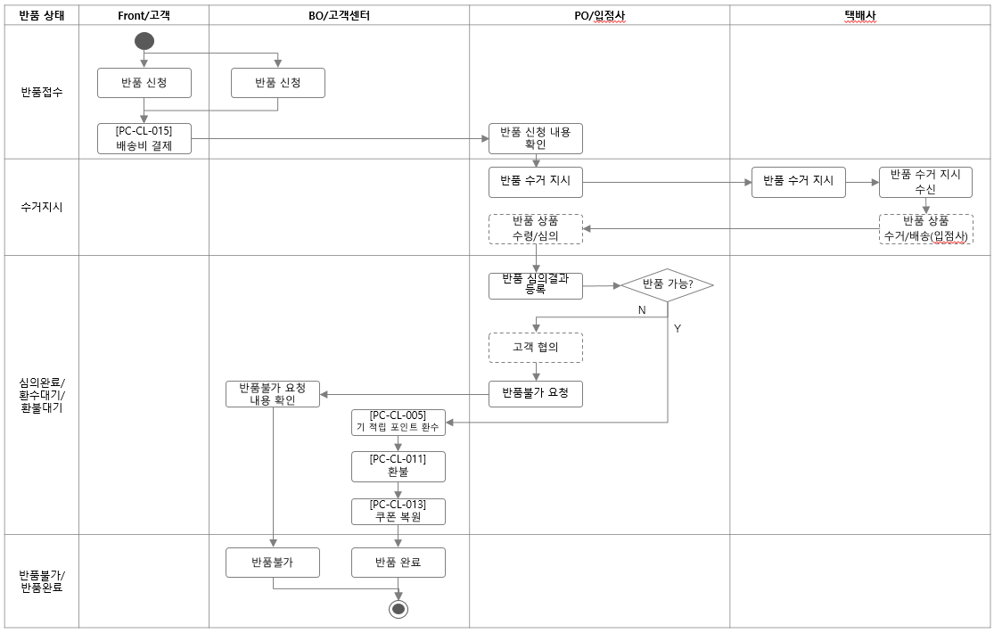

    - 입점사 교환 프로세스
      - 입점사 교환 프로세스는 아래와 같다.
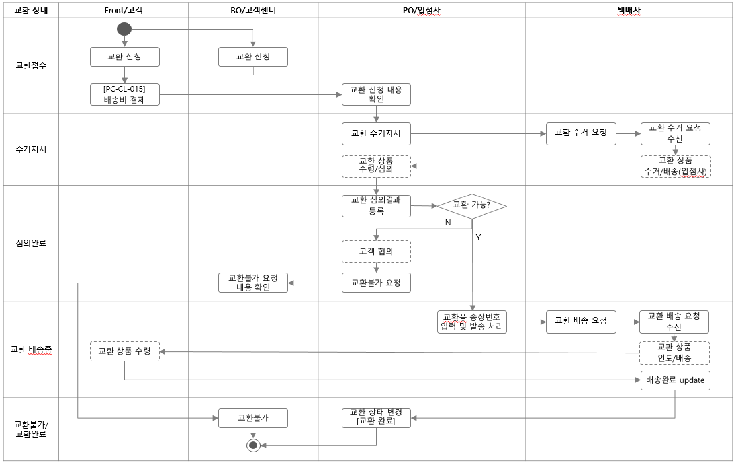

    - 클레임 불가 요청
      - 입점사 클레임 접수 건에 대해 입점사가 직접 클레임 불가 처리를 하지 못한다.
      - 입점사 클레임 상품에 대한 수거지시 완료 후 심의(반품,교환 가능여부) 시 반품, 교환이 불가한 것으로 판단될 경우 [클레임 불가 요청] 처리를 할 수 있다.
      - 클레임 불가 요청 시에는 클레임불가 사유를 선택하여 등록한다.
      - [클레임 불가 요청] 처리한 건은 자사 BO 관리자가 해당 건을 확인하고 고객과 협의하여 ‘클레임불가’ 처리를 진행한다.
      - 클레임 불가 요청 건은 ‘클레임 불가 요청 현황’을 통해 진행현황을 확인할 수 있다.

  - 입점사 AS 관리
    - 입점사 기본 AS정책
      - AS 접수 및 처리는 자사상품에 한해 진행하며, 입점사 상품은 AS관련 프로세스를 사용하지 않는다.

